诚信应考,考试作弊将带来严重后果！
考试中心填写：
____年___月___日
考 试 用
专业班级：学号：姓名：
装订线（题目不得超过此线）
湖南大学课程考试试卷
湖南大学教务处考试中心
湖南大学课程考试试卷

课程名称： 高等数学A(1) ；课程编码： ；试卷编号： A ；考试时间：120分钟
题 号 | 一 | 二 | 三 | 四 | 五 | 六 | 七 | 八 | 九 | 十 | 总分
应得分 | 33 | 48 | 12 | 7 |  |  |  |  |  |  | 100
实得分
评卷人

一．填空题（每小题3分，共33分）
1．若函数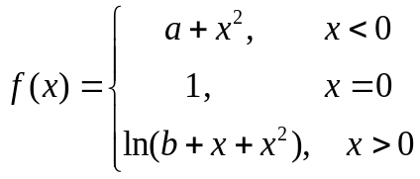在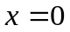处连续， 则
, 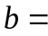 .
2．若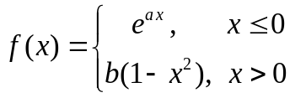处处可导，则 , .
3．设函数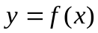在点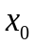处可导，当自变量由增加到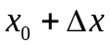时，记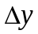 为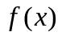的增量，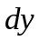为的微分，则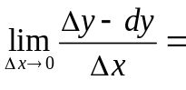 .
4．函数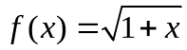的带佩亚诺余项的二阶麦克劳林公式为
.

5．曲线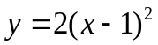的最小曲率半径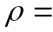 .

6．曲线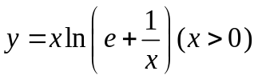的斜渐近线为 .
7. 设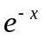是的一个原函数，则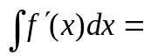 .
8．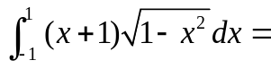 .
9. 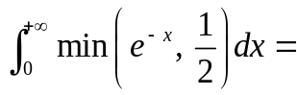 .
10.曲线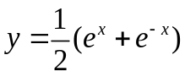上相应于从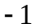到的一段弧的长度 .
11.已知一阶线性常微分方程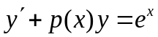有特解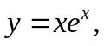 则该微分方程的通解为 .
二．计算题（每小题8分，共48分）
1．求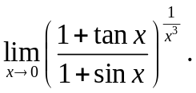

2．设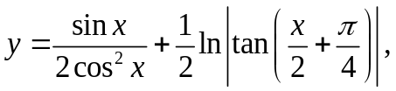 求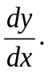

3.方程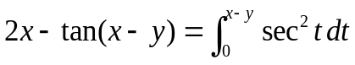确定隐函数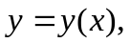 求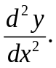

4．求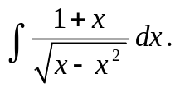

5. 设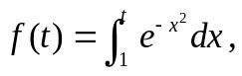 求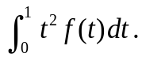

装订线（题目不得超过此线）
湖南大学课程考试试卷
湖南大学教务处考试中心
6. 求微分方程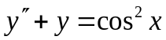的通解.
装订线（题目不得超过此线）
湖南大学课程考试试卷
湖南大学教务处考试中心

三. 应用题 (12分)
过抛物线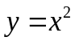上一点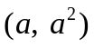作切线，问为何值时所作切线与抛物线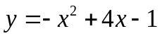所围成的图形面积最小？

四．证明题( 7分)
设函数在区间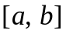上连续，在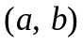内可导，且有
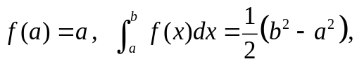
求证：在内至少存在一点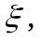 使得